Boletín No. 263. Martes 24 de septiembre de 2013



**Agenda**

**Entrega de certificación del Icontec a la Secretaría de Educación**

**Fecha:** Miércoles 25 de septiembre

**Hora:** 9:00 a.m.

**Lugar:** Auditorio del CAM

**Rueda de Prensa ‘Movilización juvenil artística y cultural para la prevención de embarazo en adolescentes’**

**Fecha:** Miércoles 25 de septiembre

**Hora:** 10:00 a.m.

**Lugar:** Auditorio del CAM

**Función de cuentería gratuita**

**Fecha:** Jueves 26 de septiembre

**Hora:** 7:00 p.m.

**Lugar:** Centro Cultural Bolívar

**Celebración Día Mundial del Turismo**

**Fecha:** Viernes 27 de septiembre

**Hora:** A partir de las 9:00 a.m.

**Punto de encuentro:** Parque ‘Francisco José de Caldas’

**Inauguración de la nueva sede de la Secretaría de Tránsito y Transporte Municipal**

**Fecha:** Viernes 27 de septiembre

**Hora:** 11:00 a.m.

**Lugar:** Secretaría de Tránsito (Carrera 2 con calle 25 – Pomona)

# Popayán celebrará el Día Mundial del Turismo

Con un desfile cultural en el que se resaltará la riqueza de la región, una muestra gastronómica y un festival de música electrónica, la Alcaldía de Popayán se une a la celebración del Día Mundial del Turismo, que lidera la Corporación Mixta de Turismo del Cauca.

Este viernes 27 de septiembre, bajo el lema ‘Turismo y agua: proteger nuestro futuro común’, se exaltará el papel del turismo en el acceso al agua y las actuaciones que se llevan a cabo para contribuir a un futuro hídrico más sostenible.

El desfile que dará inicio a la celebración tiene como punto de partida el parque ‘Francisco José de Caldas’ a partir de las 8:00 a.m. y contará con la participación de soldados del Ejército con trajes de época, banda musical, las cinco representaciones de la Unesco, representación de la Semana Santa Chiquita, las carrozas: ‘Popayán Romance’ y ‘Memoria y encanto’, los próceres Francisco José de Caldas, Camilo Torres, Antonio Arboleda, Francisco Antonio de Ulloa, José Ignacio Pombo, Lino de Pombo, Santiago Arroyo y Miguel Pombo, los personajes de Chancaca y Guineo, representación de Blancos y Negros, artesanos, representación de platos típicos, representación de comunidades indígenas, representación del ‘Volcán Puracé’, grupos de danza de Comunarte, representación gastronómica de la Escuela Taller, representación de la Corporación Gastronómica del Cauca, representación gastronómica Acodres, representación del Macizo Colombiano, delegación de patinaje de carreras (Andrés Felipe Campo, campeón mundial de patinaje), Eco- ciclo (participarán 15 extranjeros en bicicleta), cultura afro del norte del Cauca, grupo de salsa de Industrias Culturales del Cauca y la chirimía de la Policía de Turismo del Cauca.

Payaneses, caucanos y visitantes también deleitarán su paladar con la cocina tradicional de los chef de la Escuela Taller en la Arcada de la Herrería a partir de las 11:00 a.m.

El Festival Electrónico ‘Tu Morro Ancestral’ que tendrá lugar en ‘El Morro’ cerrará esta jornada que fomenta la importancia del turismo y sus valores sociales, culturales, políticos y económicos. Este festival, se realiza en simultánea con el festival más grande del mundo ‘Tomorrow world’ que se lleva a cabo en Estados Unidos.

Los DJ que participarán son Hernán Beat Mixlive, Shba B2B Mixtery, Jhon Ramírez B2B Sebastián Torres, DJ Juano B2B Way, Barbass B2B Akme, Dhago B2B DJ Jezz, DJ Ahrley, Kaddyn Palmed, Zschimono DJ (organizador de ‘Tu Morro Ancestral’) y VJ Alexander Castillo, quienes tocarán la mejor música electrónica de Popayán, desde las 2:00 p.m.

# Secretaría de Educación recibirá certificación de calidad

Mañana miércoles 25 de septiembre a las 9:00 a.m. en el auditorio del CAM se entregará la certificación de calidad a la Secretaría de Educación en los procesos de ‘Talento humano’, ‘Cobertura’ y ‘Atención al cliente’.

Durante más de un año, los funcionarios de esta dependencia se dedicaron a la organización de cada uno de los procesos para ser aprobados por el Ministerio de Educación y el Icontec.

“Con esta certificación demostramos el trabajo y el esfuerzos por brindar una mejor atención al público, ahora contamos con una Secretaría más proactiva y acorde con lo que necesita la ciudad”, expresó Nino Andrés Erazo, secretario de Educación.

La certificación también tiene como objetivo que la comunidad educativa conozca los procesos y procedimientos para generar información confiable y tener respuestas en tiempos oportunos de la mano de funcionarios profesionales y especializados. “De esta manera, sabremos cómo llegar más a la comunidad”, añadió Erazo.

Este evento convoca a instituciones, medios de comunicación y ciudadanía en general como veedores y conocedores de cada una de las acciones que desde la administración municipal se implementan en la ciudad.

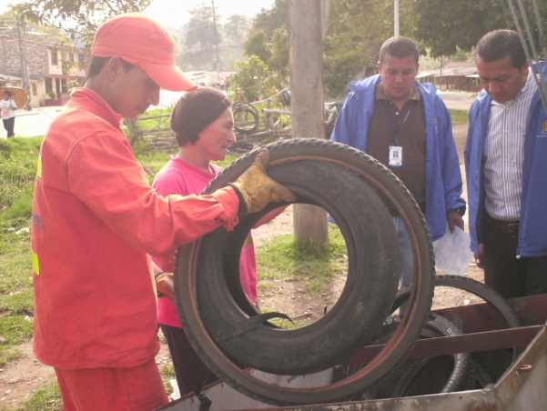

**La Secretaría de Salud recogió cerca de una tonelada de elementos inservibles en comunas 2 y 5 de Popayán**

El programa de Enfermedades Transmitidas por Vectores, ETV, de la Secretaría de Salud de Popayán, con el apoyo de la empresa de Aseo de Popayán, Serviaseo, recogió alrededor de una tonelada de elementos inservibles en las comunas 2 y 5 de la ciudad.

Es así como en desarrollo de la actividad denominada ‘Recolección de Inservibles’, se hizo una limpieza a fondo de los elementos en desuso al interior de los hogares de los payaneses, entre ellos, llantas, botellas, envases, tapas y juguetes viejos.

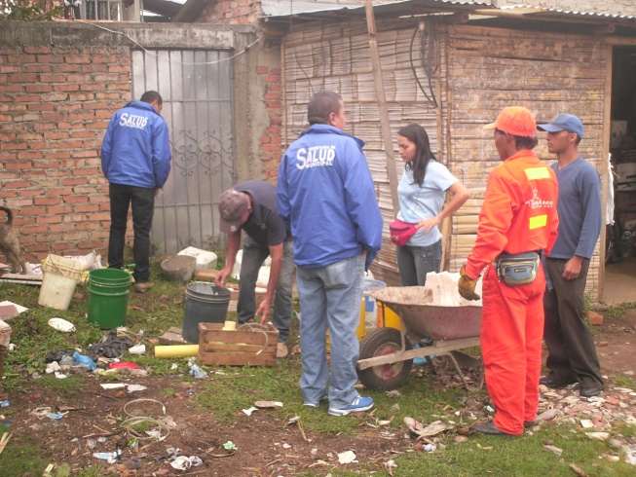Dentro del barrido de estos elementos inservibles, las llantas viejas arrumadas son el mayor foco de contaminación de bacterias en las viviendas.

Con esta labor de higiene, la Secretaría de Salud busca destruir potenciales criaderos de insectos, entre estos, el Aedes Aegypti, transmisor del Dengue, y de esta forma minimizar el riesgo de un posible brote de la patología anotada, indicó Javier Andrés Palta Vásquez, coordinador del Programa de ETV, de la SSMP.

Así mismo, afirmó el funcionario que la escogencia de las comunas en mención, se debió a que en el último Índice Aédico realizado, se encontró mayor presencia de larvas y pupas en estos sectores de la ciudad.

**Para una mejor calidad de vida, la Secretaría de Salud cuida el aire de los payaneses**

El nivel de concentración de partículas en el aire es un criterio asociado a enfermedades respiratorias que inciden tanto en una población trabajadora, como en los vecinos más próximos, en la familia y en los amigos, afirmó Jaime Andrés Cárdenas, coordinador del área Ambiental, de la Secretaría de salud de Popayán.

Así mismo, indicó el ingeniero ambiental que la Secretaría de Salud de Popayán, presume que los niveles de concentración en la Ciudad Blanca, oscilan entre 75 y 95 μg/m3, concentraciones que si bien están levemente por debajo de la norma corregida promedio anual, generan afecciones en la salud infantil, principalmente.

De la misma manera, existen otros contaminantes importantes para la salud como el monóxido de carbono, el dióxido de azufre y el dióxido de nitrógeno, los cuales no deben sobrepasar los estándares normativos de 8.9, 71.2 y 89.6 μg/m3, respectivamente. Los niveles de inmisión de este tipo de gases se atribuyen al flujo vehicular sobre las vías habilitadas para la circulación paralela de las obras civiles que se realizan en la ciudad, las cuales modifican, sin duda, la calidad del aire de Popayán y sus alrededores.

Esta situación es irregular para la salud ambiental del municipio de Popayán y de sus habitantes. Por tal motivo, la Secretaría de Salud de Popayán, requiere la implementación de planes de manejo ambiental con los contratistas e interventores de la ciudad, con el propósito de corroborar el uso de las normas de seguridad y protección del ambiente, desde la construcción en términos generales.

La autoridad sanitaria va a considerar los siguientes criterios de reducción del riesgo para trabajadores, transeúntes y vecinos:

* Modernización del parque automotor: Las obras civiles deberán contar con vehículos de carga en buen estado. Las volquetas de cargue de escombros y tierra de remoción deberán salir de cada obra completamente carpadas y cubiertas. Esta medida disminuye en un 90% la dispersión de partículas.
* Reforzamiento de los programas de seguimiento: Los contratistas y sus interventores deberán permanecer en las obras como responsables de la administración de recursos.
* • Control del material particulado: los responsables de obra deberán humectar el suelo con periodicidad para evitar que trabajadores y transeúntes inhalen material particulado.
* Celeridad en el cumplimiento de las obras: los contratistas y sus interventores deberán ajustar sus cronogramas de obra a las condiciones climáticas, entendiendo que la planeación reduce los factores de riesgo no controlables.

Programas Siso. Los contratistas y sus interventores deberán garantizar que las barreras para la dispersión de partículas permanezcan en buen estado, así mismo se deberán construir casetas para el corte de elementos de inventario público.

Es importante recordar que las acciones para el cuidado de la salud, dependen en gran medida de la población payanesa, por eso el coordinador del área ambiental de esta Secretaría, recomendó el uso de tapabocas durante el paso y la permanencia por las obras que se desarrollan en la ciudad.

Si la comunidad requiere información adicional, puede acudir a la oficina de Salud Ambiental del municipio de Popayán de la Secretaría de Salud.